**物价E图综合查询平台**

**操作手册**

**二零一三年七月**

**文档控制**

**更改记录**

| 日期 | 作者 | 版本 | 变更参考 |
| --- | --- | --- | --- |
|  |  |  |  |
| 2013年7月26日 | 朱静 | 1.0 | 新建 |
|  |  |  |  |
|  |  |  |  |
|  |  |  |  |
|  |  |  |  |

**审核**

| 日期 | 审校人 | 版本 | 审校意见 |
| --- | --- | --- | --- |
|  |  |  |  |
|  |  |  |  |
|  |  |  |  |
|  |  |  |  |
|  |  |  |  |
|  |  |  |  |

**分发**

| 日期 | 分发人 | 版本 | 建议 |
| --- | --- | --- | --- |
|  |  |  |  |
|  |  |  |  |
|  |  |  |  |
|  |  |  |  |
|  |  |  |  |
|  |  |  |  |

**目录**

3. 手机端 3

3.1 登陆 3

3.1.1 下载及安装 3

3.1.2 登陆 4

1.2 首页 4

3.2.1 最新动态 4

3.2.2 新闻中心、政策法规、通知公告 5

3.3招聘会 6

3.4求职招聘 7

3.4.1招聘信息 8

3.4.2招聘单位 8

3.5社保查询 9

3.5.1养老缴费查询 10

3.5.2医保缴费查询 10

3.5.3失业金领取 10

3.6我的 11

3.6.1清除缓存 12

3.6.2使用说明 12

3.6.3修改密码 13

3.6.4我的简历 13

3.6.4.1修改简历 14

3.6.5完善个人信息 14

3.6.6我投递的职位 15

3.6.7我收藏的职位 16

3.6.8我的反馈 16

# 3. 手机端

## 3.1 登陆

## 3.1.1 下载及安装

使用手机浏览器进入http://app.yzcyjy.com:8080/yzcyjy/down/yzcyjy.apk，进行该程序的手机软件下载。下载后可直接安装。

## 3.1.2 登陆

本软件安装完毕后，可在手机应用程序中找到本软件图标，点击后即可启动。欢迎页面如图3-1-1,等待几秒钟后就会来到应用的主界面如图3-1-2

 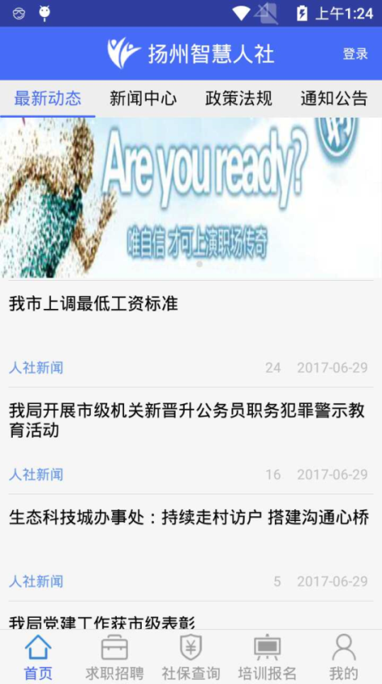

图3-1-1 图3-1-2

## 首页

分为四个部分组成（图3-1-2）：

## 3.2.1 最新动态

此模块显示的是实时的招聘会和新闻讯息。（图3-1-2）

第一部分：展示的是实时招聘会的图片信息（可点击，进入到，招聘会模块，如图3-3-1）

第二部分：新闻列表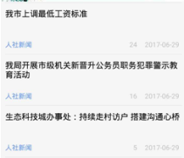，点击可以查看新闻详情

## 3.2.2 新闻中心、政策法规、通知公告

新闻中心（图3-2-2）：实时的新闻讯息

政策法规（图3-2-3）：实时的有关政策的讯息

通知公告（图3-2-4）：实时的通告讯息

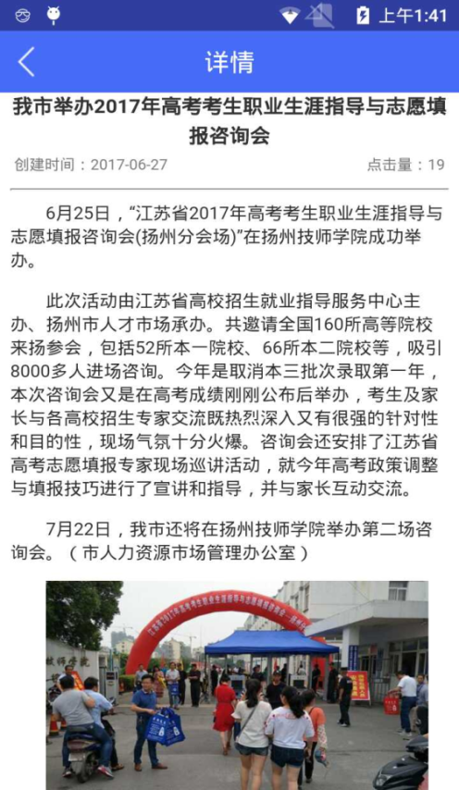 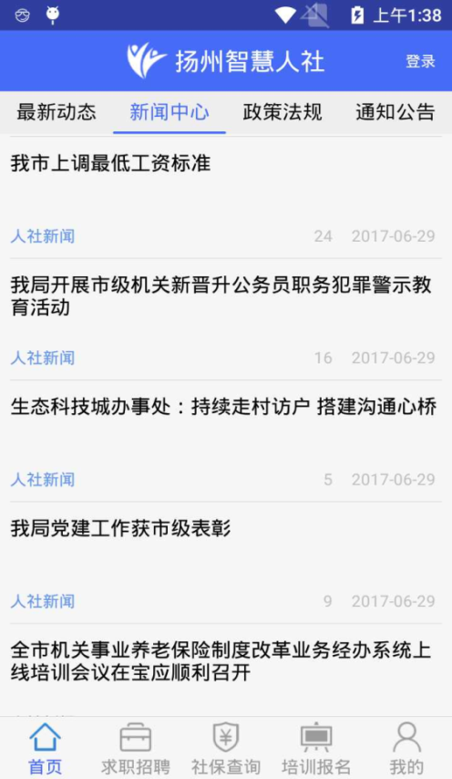

图3-2-1 图3-2-2

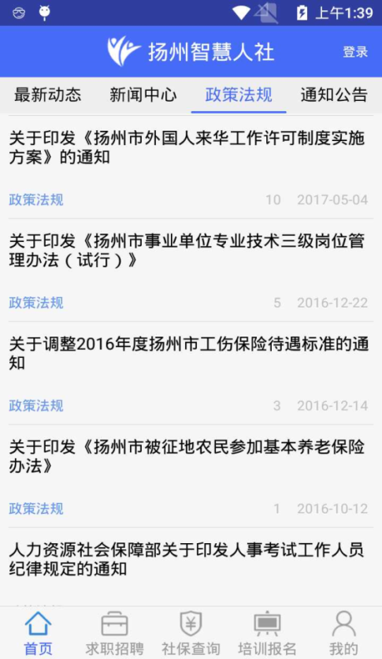 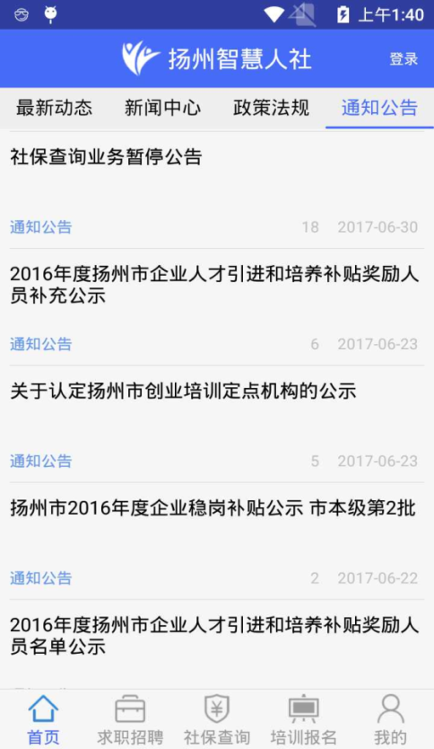

图3-2-3 图3-2-4

## 3.3招聘会

显示某一个招聘会的详细信息（图3-3-1）

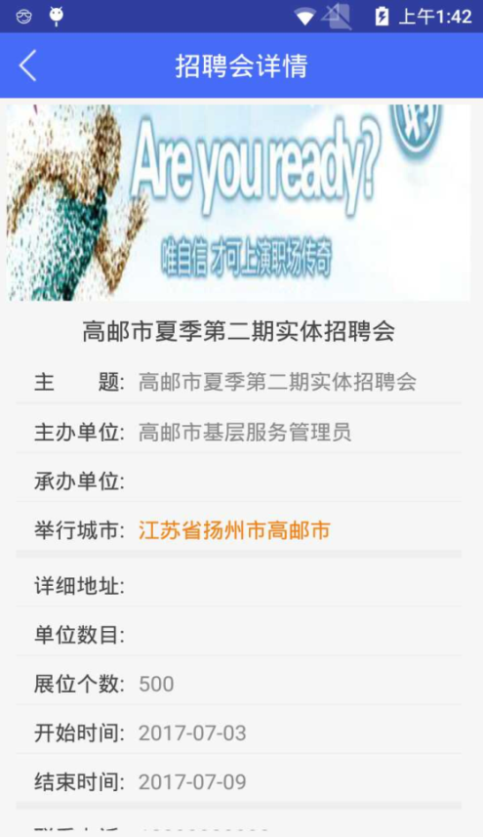 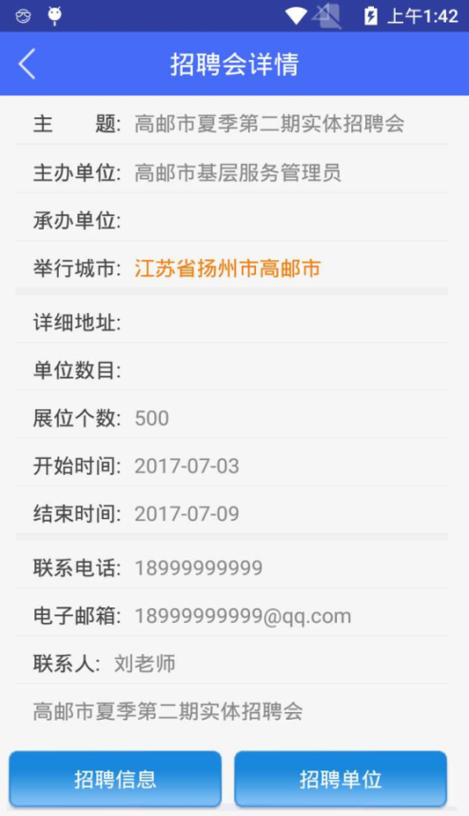

图3-3-1

在其中有两个按钮（招聘信息、招聘单位），点击进入参加了该招聘会的职位、单位的列表界面（图3-3-2），在招聘信息列表中点击某一条招聘信息可以查看招聘信息的详情内容，在招聘单位列表中点击某一家企业信息，可以查看对应企业的详细信息

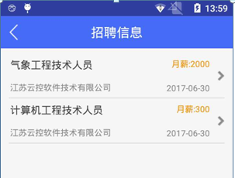 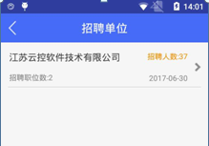

图3-3-2

## 3.4求职招聘

点击底部导航栏上的进入此模块，其中包括两个部分：招聘信息、招聘单位（包括了参加招聘会的一些职位、单位信息）(图3-4-2)

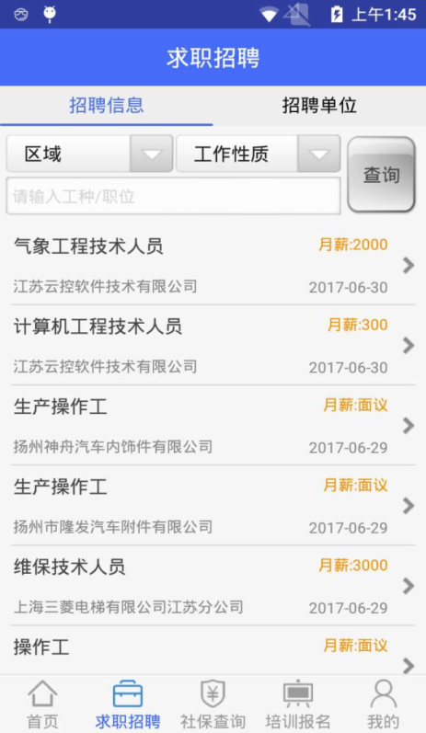 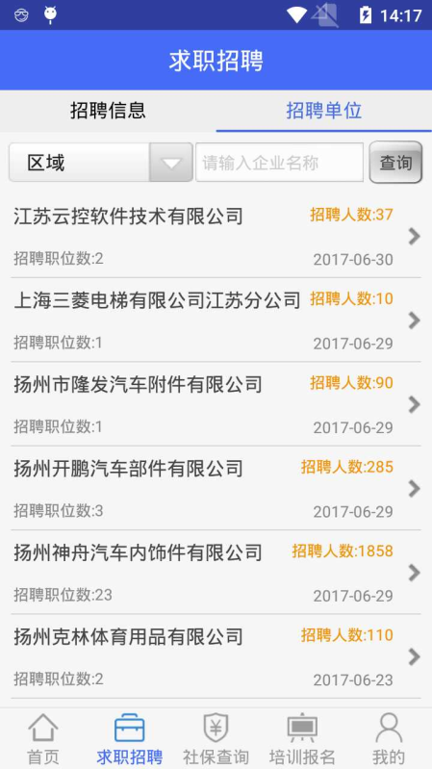

（图3-4-2）

## 3.4.1招聘信息

在招聘信息中可以根据区域、工作性质、工种、职位进行搜索（图3-4-1）

在招聘信息列表中点击某一职位可以查看该职位的详细信息（图3-4-3），在招聘职位的详情界面，除了一些职位的基本信息外，用户还可以对其进行投递、收藏、联系HR的操作，

，点击公司对应的名称可以查看对应公司的详情（图3-4-4）

## 3.4.2招聘单位

在招聘单位中可以根据区域、企业名称进行搜索（图3-4-2）

在招聘单位列表中点击某一公司也可以查看企业的详细信息（图3-4-4）

在公司详情界面，点击，可以查看在该公司下面所有的招聘职位 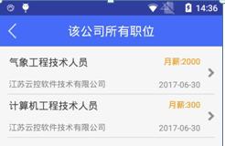，在公司详情界面点击图中蓝色地址区域可以打开地图，查看该公司的具体位置（图3-4-5）

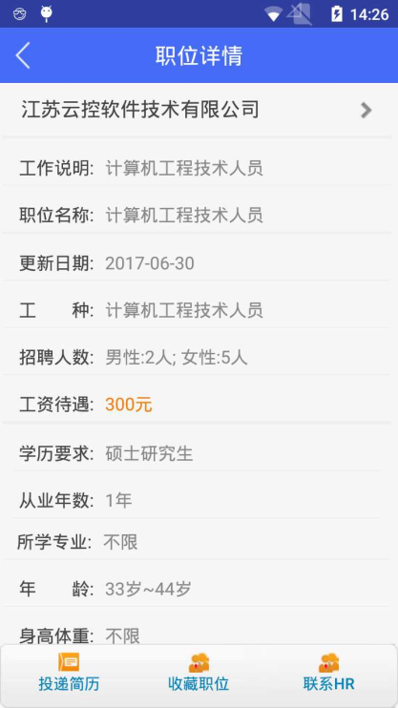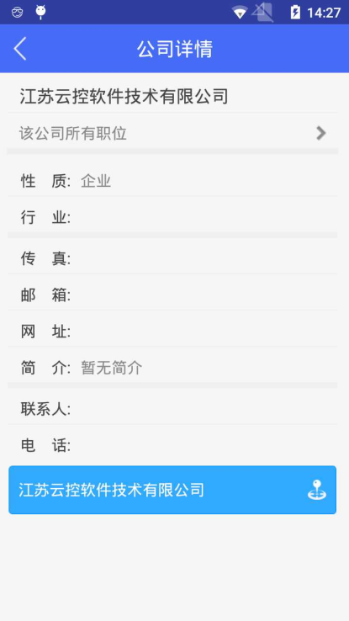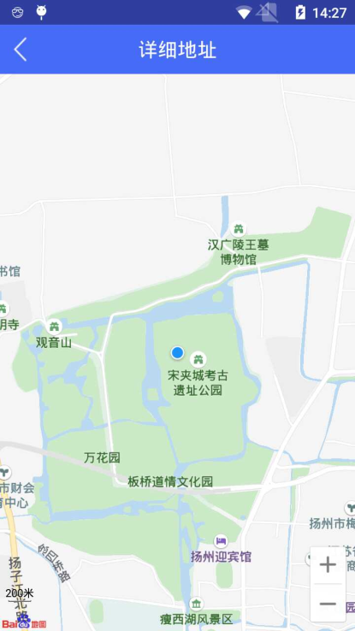

图3-4-3 图3-4-4 图3-4-5

## 3.5社保查询

点击底部导航栏上的

其中有三个功能分别是：养老缴费查询、医保缴费查询、失业金领取（图3-5-1），

在使用这三个功能前，如果检测出信息不完整的情况下，会弹出信息绑定的界面，请务必认真填写（图3-5-2）

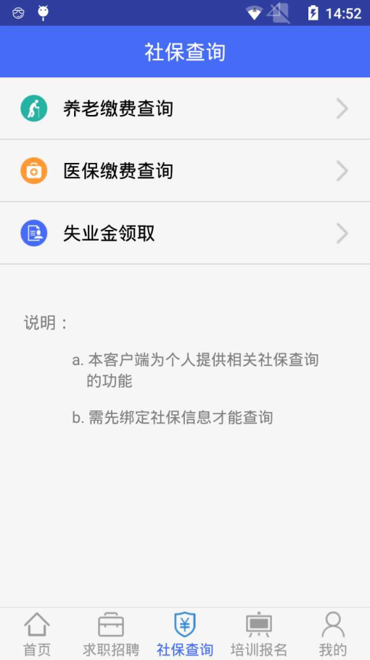 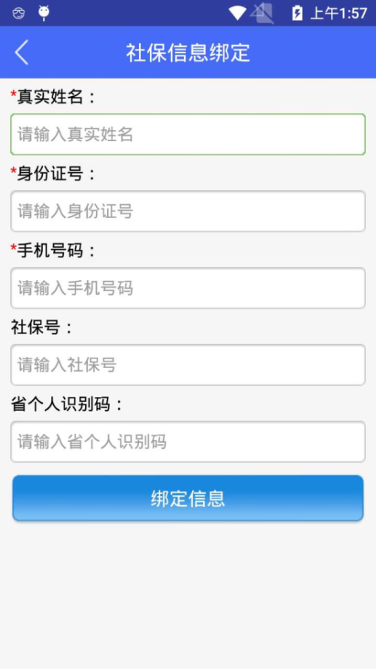

图3-5-1 图3-5-2

## 3.5.1养老缴费查询

点击

## 3.5.2医保缴费查询

点击

## 3.5.3失业金领取

点击

## 3.6我的

点击底部导航栏

如果用户还没有登录，这会进入（图3-6-1）界面，在此界面上点击进行登录或者注册（图3-6-2），点击可以进行账号的注册（图3-6-3）

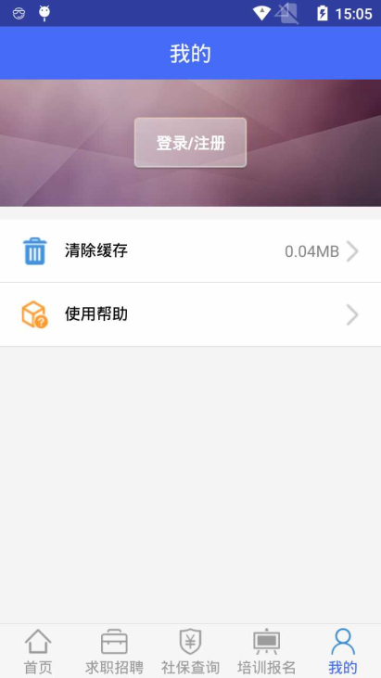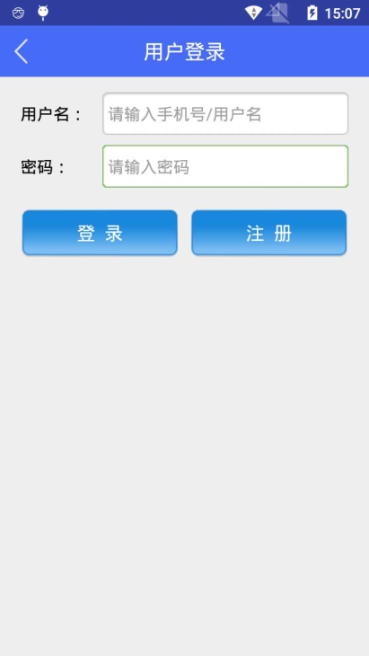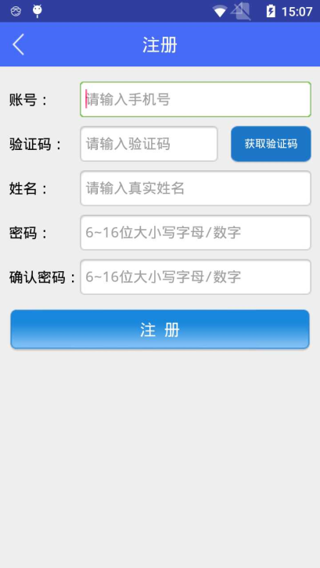

图3-6-1 图3-6-2 图3-6-2

登录成功之后就会来到，详细功能操作模块（图3-6-3，图3-6-4）

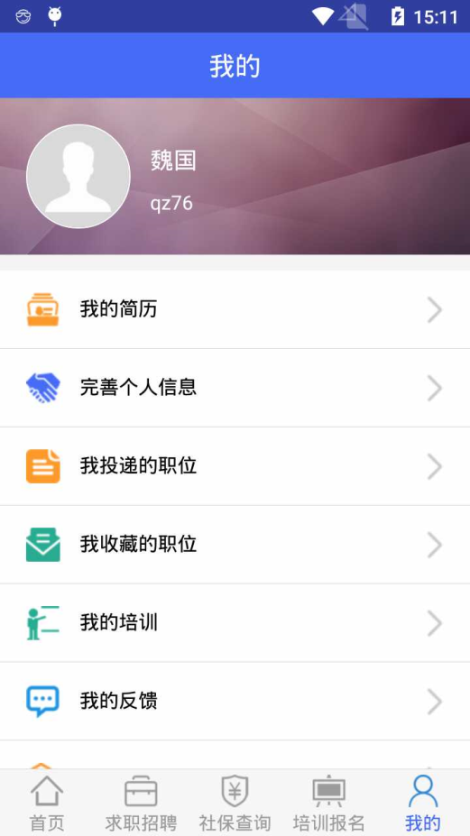 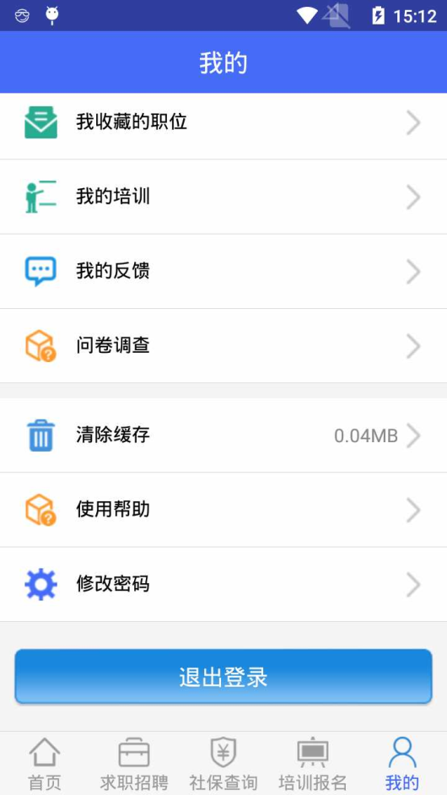

图3-6-3 图3-6-4

## 3.6.1清除缓存

可以清除一些应用程序中产生的缓存

点击弹出的提示框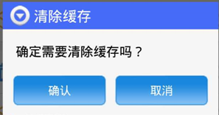中选择确认即可

## 3.6.2使用说明

此功能也图文并茂的形式，介绍如何使用这款应用

点击即可

## 3.6.3修改密码

此功能提供给用户自行的修改密码

点击，进入修改密码的界面

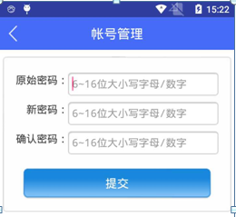

在成功修改完密码后，会重新登录

## 3.6.4我的简历

管理查看个人简历的功能

点击，对于新用户则会提示新增个人简历，对于已经有简历的用户则显示简历的具体信息（图3-6-5）

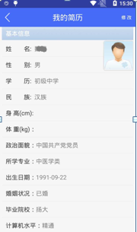 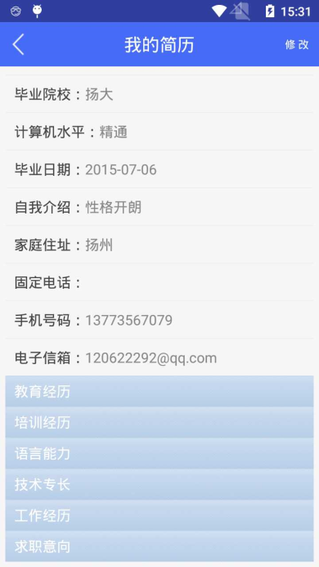

图3-6-5

### 3.6.4.1修改简历

点击我的简历右上脚的修改按钮，进入修改简历的列表界面(图3-6-6)

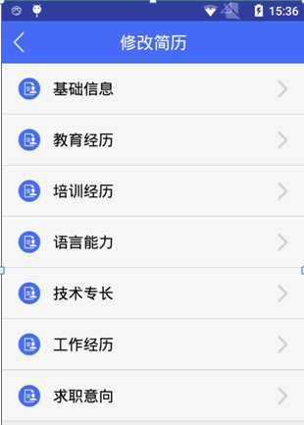

图3-6-6

在其中点击对应的修改项，对其进行修改

## 3.6.5完善个人信息

提供给用户完善个人信息资料的功能，请务必认真填写

点击，进入完善个人信息的界面（图3-6-7）

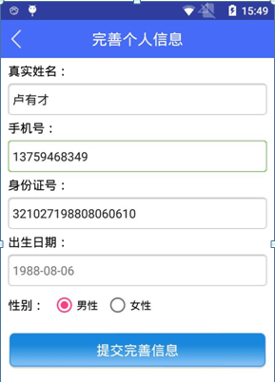

图3-6-7

## 3.6.6我投递的职位

点击，这里面可以查看到，个人所投递的所有职位的列表(图3-6-8)

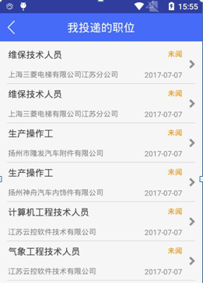

图3-6-8

在每条我投递的职位里面，都有一个状态描述显示企业是否查看了用户的简历

点击每条投递职位的记录，可以查看职位详情

## 3.6.7我收藏的职位

点击，可以进入到我收藏的职位列表（图3-6-9）

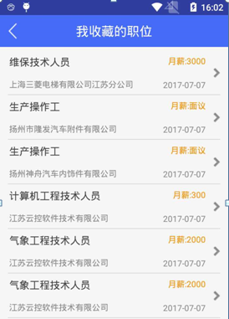

图3-6-9

这里面可以查看到个人收藏的所有有效的职位信息，同样的在里面点击可以查看详情，在职位详情的界面可以进行，投递简历，取消投递，取消收藏，收藏，联系HR的操作

## 3.6.8我的反馈

点击进入我的反馈的列表界面（图3-6-10）

点击上面的新增按钮，可以创建反馈内容

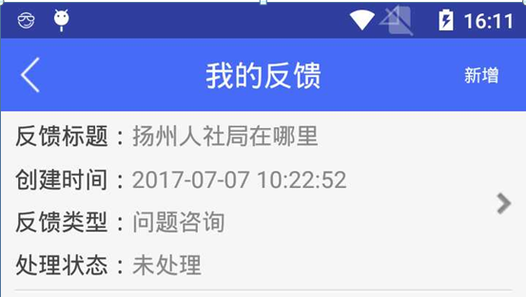

图3-6-10

点击一条反馈信息，可以查看其详情(图3-6-11)

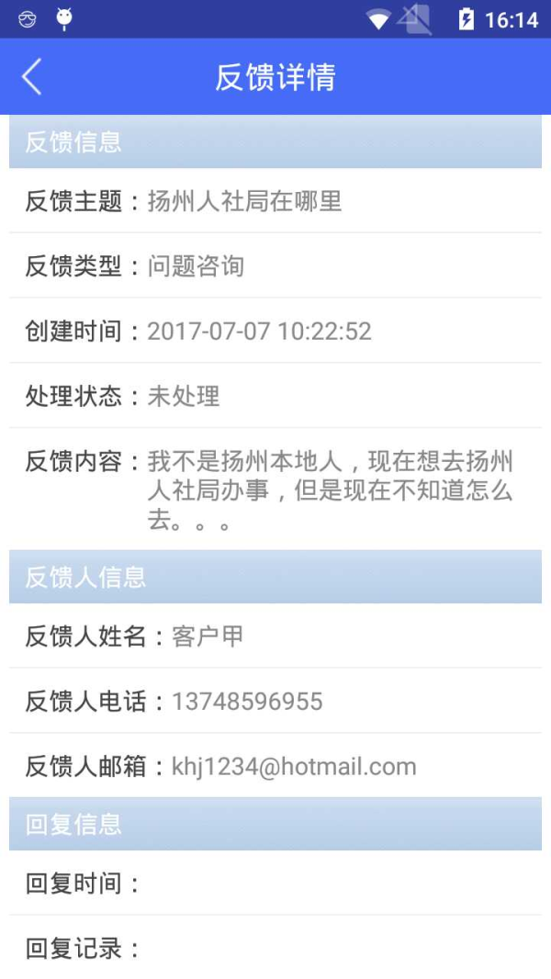

图3-6-11